**TJEDNI JELOVNIK**

**OD 25. DO 29. STUDENOG 2024.**

|  |  |  |  |  |  |
| --- | --- | --- | --- | --- | --- |
|  | **PONEDJELJAK** | **UTORAK** | **SRIJEDA** | **ČETVRTAK** | **PETAK** |
| **MLIJEČNI OBROK** | KRUH, SALAMA, JOGURT, VOĆE | NAMAZ OD SVJEŽEG SIRA SA ŠPEKOM, MLIJEKO, KRUH, VOĆE | KNEDLE SA ŠLJIVAMA, VOĆE | KRUH, HRENOVKA, CEDEVITA, VOĆE | PECIVO, VOĆNI JOGURT, VOĆE |
| **RUČAK** | PILEĆI SAFT S RIŽOM, SALATA, KRUH | BOLONJEZ SA ŠPAGETIMA, SALATA | VARIVO OD PORILUKA SA MESOM I KRUMPIROM, KRUH | KRUH, LAŽNA SARMA | BISTRA JUHA, LAZANJE SA POVRĆEM I SIROM |
| **UŽINA** | VOĆE | KOLAČ | VOĆE | JOGURT, KRUH | VOĆE |

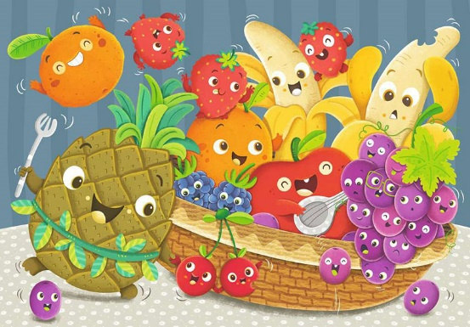U slučaju potrebe jelovnik se može mijenjati.

Ručak se dijeli od 11:45 do 13:45 sati.